|  |
| --- |
| **第１章　基本的な考え方**  **大阪府強靭化地域計画（骨子案）【概要版】** |
| **１　計画の策定趣旨** |
| * **【策定経緯】** 国において、平成25年12月に「国土強靭化基本法」が公布・施行。平成26年6月には、「国土強靭化基本計画」が閣議決定。地方公共団体は「国土強靭化地域計画」を策定することにより、大規模自然災害等に備えるための施策等を総合的に推進するための枠組みが整備された。 * これを踏まえ、いかなる事態が発生しても人命と財産を守るとともに、都市・社会が機能不全に陥らない経済社会のシステムを確保するため、地震・津波対策や風水害対策をとりまとめ、「大阪府強靭化地域計画」を策定。 |
| **２　計画の位置づけ** |
| * 府の強靭化に関する施策を総合的かつ計画的に推進するため、本計画以外の強靭化に関する府の計画等の指針となるべきものとして策定。 |
| **３　基本的な方針** |
| * **【基本目標】** ① 人命の保護が最大限図られる　　　② 社会の重要な機能が致命的な障害を受けず維持される   ③ 府民の財産及び公共施設に係る被害の最小化　　　④ 迅速な復旧復興   * **【対象とする災害（リスク）】** 大規模自然災害〔地震・津波、風水害（台風、豪雨、高潮、土砂災害等）〕を対象とする。 * **【計画の期間】** 平成36(2024)年度までを見据えて策定。今後の強靭化を取り巻く社会経済情勢等の変化や、強靭化の施策の推進状況等を踏まえつつ、概ね５年後に見直す。 |

|  |
| --- |
| **第２章　大阪府の特性** |
| **１　地域特性**　　　　　　　（大阪府の地域特性について記載） |
| **２　災害の歴史**　　　　　 （大阪府の地震・津波、風水害に係る歴史とこれまでの府の対応について記載） |
| **３　府が強靭化に取り組む意義** |
| * いかなる事態が発生しても、人命と財産を守るとともに、「日本の成長をけん引する東西二極の一極」として、災害に対する「強さ」と「しなやかさ」を持った内外から信頼される安全・安心な地域・経済社会を構築する。 |

**◇本計画のイメージ**

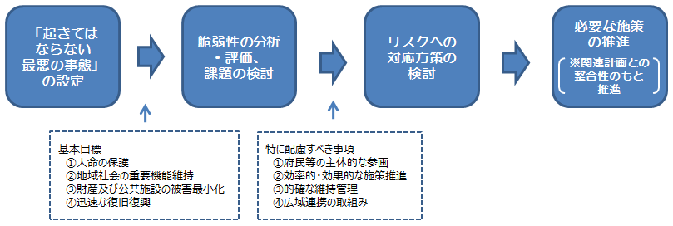

|  |
| --- |
| **第３章　脆弱性評価** |
| **１　評価の枠組み及び手順** |
| * 内閣官房国土強靭化推進室策定の「国土強靭化地域計画策定ガイドライン」（平成26年3月策定、平成27年6月一部改訂）に基づき、大規模災害に対する脆弱性評価を行うこととし、基本計画を参考に、８つの「事前に備えるべき目標」と、その妨げとなるものとして４３の「起きてはならない最悪の事態」を設定。（裏面参照） |
| **２　評価の実施** |
| * 「起きてはならない最悪の事態」ごとに、現在、実施している施策を精査し、個別施策ごとの課題を分析するとともに、施策の達成度や進捗を把握して、現状の脆弱性を分析・評価する。 |

|  |
| --- |
| **第４章　取組みにあたっての考え方** |
| **１　特に配慮すべき事項** |
| * 府民等の主体的な参画 　国、府、市町村、住民、事業者、地域、ボランティア等それぞれが主体となり、「自助」「共助」「公助」の考え方のもと、適切な連携と役割分担により取組みを推進。 * 効率的・効果的な施策推進 　優先度や費用対効果を考慮した上で、災害リスクや地域の状況等に応じて、「ハード対策」と「ソフト対策」を適切に組み合わせるなど、常に効率的・効果的な手法の検討を心がける。 * 的確な維持管理 　高度経済成長以降に建設された公共施設等が一斉に更新時期を迎えることもあり、中長期的な視点からできるだけ費用軽減を図る観点から検討を進める。 * 広域連携の取組み   　関西広域連合の「関西防災・減災プラン」と整合を図り、近隣府県との相互応援協定、広域災害に備えて全国知事会と締結した広域応援協定等に基づき、広域的な連携強化に努める。 |
| **２　施策の推進とＰＤＣＡサイクル** |
| * 限られた資源で効率的・効果的に強靭化を進めるためには、施策の優先度を考慮しながら進める必要。本計画に位置づける個別の施策については、それぞれ関連付けられる計画に基づき、優先度を考慮し進めていく。 * 個別の施策は、基本的にそれぞれ関連づけられる計画において、進捗管理、評価等（PDCA）を行う。   本計画は、毎年、進捗状況を集約し、概括的な評価を行い、進捗管理を行う。   * 強靭化に関連する他の計画を策定・見直しする際には、本計画との整合性について留意する。 |

|  |
| --- |
| **第５章　具体的な取組み** |
| **１　施策分野** |
| * 脆弱性評価結果を踏まえ、「起きてはならない最悪の事態」を回避するために必要な施策を抽出し、整理するため、   本計画の対象とする施策分野を、基本計画を参考に、以下のとおり設定。  ①行政機能／警察・消防等　　②住宅・都市　　　③国土保全・利用　　　④交通・物流　　　⑤保健医療・福祉  ⑥産業　　　　　　　　　　　　　 　⑦農林水産　　　　⑧環境　　　　　　　　　 ⑨情報通信 |
| **２　施策分野ごとの取組み** |
| ※施策の具体的な内容・指標等は、今後、成案化へ向けた検討の中で、関係部局と調整のうえ、内容を深める予定。 |
| **（参考）** | |
|  | |